**ПАСПОРТ**

**Выключатель-разъединитель серии HGLB**

**IEC 60947-3**

1. **Основные технические характеристики:**

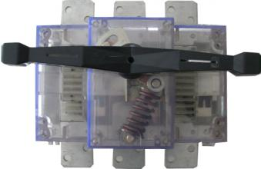

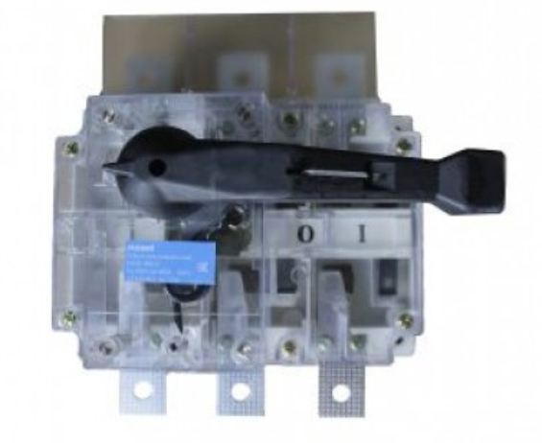

Рубильники поворотные РПВ предназначены для включения, выключения нагрузки электрических установок. Рубильники РПВ могут быть использованы как выключатели нагрузки, обеспечивающие видимый разрыв.

Области применения:

– распределительные шкафы низкого напряжения;

–промышленные и энергетические распределительные устройства

Условия эксплуатации.

Рубильники типа РПВ предназначены для установки в закрытых помещениях, не содержащих пыли, едких и взрывоопасных газов:

– климатическое исполнение У, УХЛ,

– диапазон рабочих температур от -25°C до +55°C

– высота над уровнем моря до 2000 м.

– выключатели-разъединители HGLB можно устанавливать в любом монтажном положении

**Технические характеристики**

Число полюсов 3, 4

Максимальный номинальный ток (корпус) Inm, А 160, 250, 400, 630, 1000, 1250, 1600, 2000, 2500, 3200

Номинальный рабочий ток In, А 160, 250, 400, 630, 1000,

1250,1600, 2000, 2500, 3200

Максимальное значение номинального тока при коротком замыкании, кА 100-220

Допустимое рабочее напряжение до 690 В AC

Номинальная частота сети, Гц 50/60

Напряжение изоляции, В 1000

Импульсное напряжение, кВ 12

Диапазон рабочих температур 0С -25 ~ +55

Условия эксплуатации УХЛ4

**Габаритные и посадочные размеры (рисунок 1, 2, 3)**

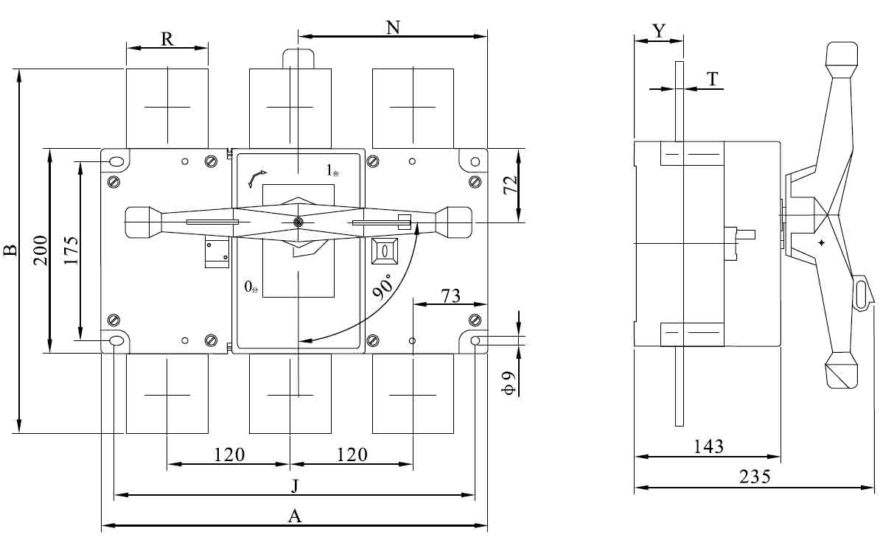

**Рисунок 1. HGLB 1000,1250,1600 А**

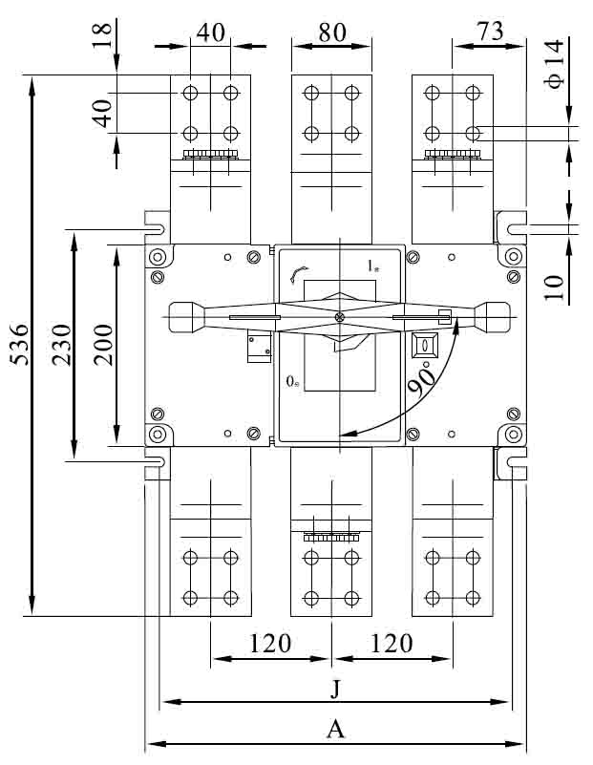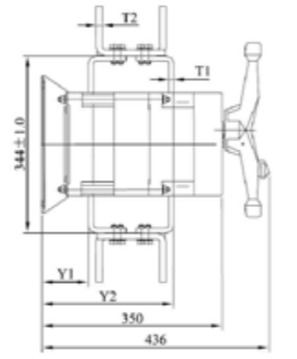

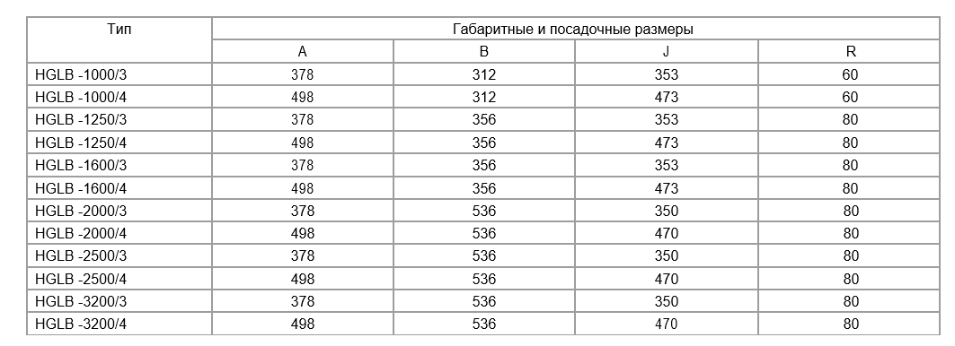

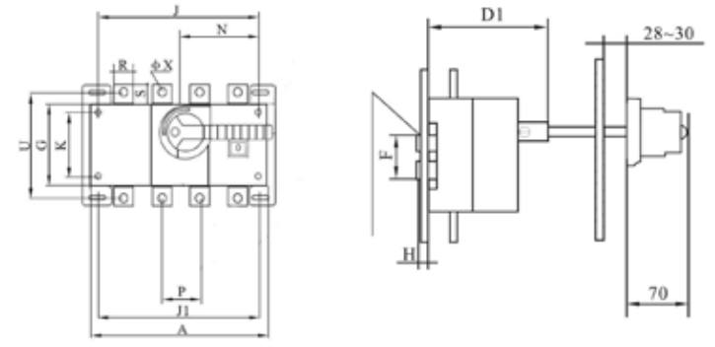

**Рисунок 3. HGLB 160, 250, 400, 630 А**

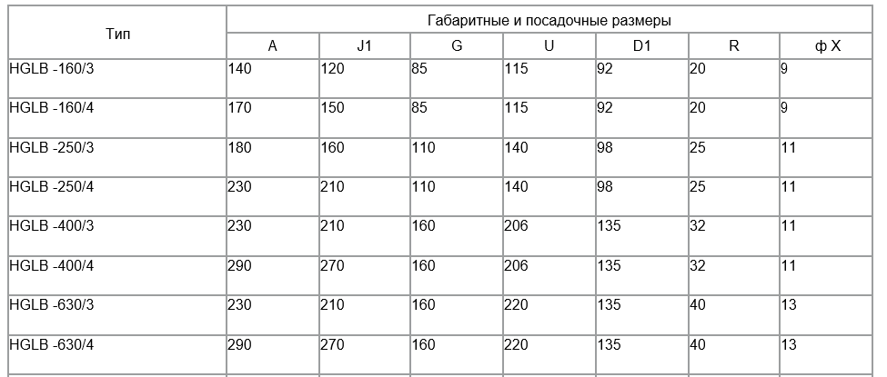

**2.** **Гарантийные обязательства.**

Изготовитель гарантирует соответствие оборудования требованиям технической документации завода-изготовителя при соблюдении потребителем условий эксплуатации, транспортирования, хранения и монтажа. Гарантийный срок эксплуатации изделия составляет 12 месяцев, но не более 24 месяцев с момента поступления к потребителю. Срок службы выключателя-разъединителя определяется количеством циклов ВО и предельной коммутационной способности. Выключатели-разъединители, которые до истечения гарантийного срока отработали общее количество циклов ВО и предельной коммутационной способности, замене не подлежат.

Гарантийные обязательства не распространяются на оборудование, вышедшее из строя при нарушении заказчиком правил эксплуатации.

**3. Консервация**

4.1 Выключатель-разъединитель специальной консервации не подлежит

**4. Идентификационный номер**

Идентификационный номер заводом изготовителем не присваивается

Инвентаризационный номер ___________________________________

**5. Соответствие**

Изделие изготовлено и принято в соответствии с обязательными требованиями стандартов, действующей технической документацией и признано годным для эксплуатации.

**6. Утилизация**

Выключатель-разъединитель HGLB не подлежит специальной утилизации.

**Изготовитель**

Tengen Group Co, Ltd,

Завод: Zhejiang Tengen Electrics Co., Ltd, №332, Liule Road, Liu Shi Town, Yueqing City, Zhejiang Province, Китай

Штамп технического контроля изготовителя

Дата изготовления (месяц, год):.20 г.

Дата продажи (дата, месяц, год): . .20 г.

**Претензии по изделию и вопросы гарантийного ремонта направлять по адресу ООО «НОВА СИСТЕМ» 220114, г. Минск, ул. Ф. Скорины, д. 14, оф. 300, тел. факс: +375(17)285-95-71 или в организацию, которой было продано изделие.**

